Laboratorio 1: Carga eléctrica

Nombres:  Philippe Chambas Marvel  Fernando Alvarado Gatica  Javier Cabezas Núñez | Curso: ___3°A____  Fecha: __05/03/2021______ | Puntos: ___/26  Nota: _________

Objetivo
- En esta actividad investigaremos la repulsión y la atracción causadas por la carga eléctrica estática.
- Interpretar la información que genera la interacción estática de diferentes cuerpos cargados.
Pregunta para investigar:
¿Qué hace que los objetos se atraigan o se repelan entre sí?
Materiales
- Cinta adhesiva (scotch)
- Superficie no conductora, como una mesa o silla de plástico
- 2 cintas de papel
- 2 cintas de aluminio
Instrucciones
Cinta bottom B_{A}
mesa
Cinta top T_{A}
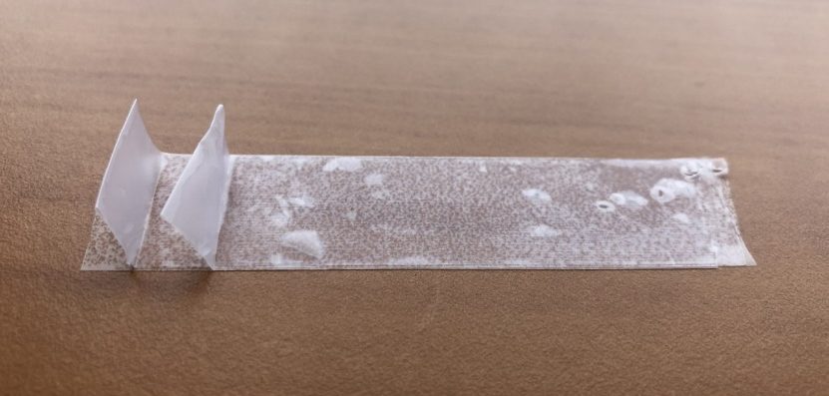

Base A

- Pegue dos cintas adhesivas sobre una mesa o superficie no conductora (base A y base B), sobre ellas peque otras dos cintas adhesivas (bottom y top) tal como se muestra en la figura anterior. Forme un mango en cada cinta para evitar que se peque a sus dedos cada vez que las manipule, para esto, doble alrededor de 0,5 cm en un extremo para que el lado adhesivo se pegue. Identifique las citas de cada base: para la base A, llame la cinta top T_{A} y la cinta bottom B_{A}. Para la base B, llame la cinta top T_{B} y la cinta bottom B_{B}

- Retire lentamente par top-bottom de la cinta base A y pase suavemente su dedo por la parte superior de la cinta top (es decir, el lado no pegajoso)

- Separe rápidamente el par de cintas top-botom de la base A y péguelas al borde de una mesa o superficie no conductora disponible.

- Pegue al borde de la mesa las cintas de papel y de aluminio, esto le permitirá acercar las otras cintas y tiras para probar la presencia de interacciones eléctricas entre todas las combinaciones.
mesa

Cinta adhesiva bottom B_{A}
Cinta adhesiva T_{A}
Aluminio
Papel

- Ahora retire lentamente el par de cintas top-bottom desde la base 2, pase suavemente su dedo por la parte superior de la cinta top (es decir, el lado no pegajoso) y sepárelas rápidamente.

- Reserve la cinta bottom (puede pegarla al bore de la mesa lejos de la zona de trabajo).

- Acerque lentamente la cinta top a cada una de las cuatro cintas pegadas en la mesa ¿Qué observa? ¿Se atraen, se repelen o no hay interacción? Registre sus respuestas en la primera fila de la siguiente tabla.(4 puntos)

FIla | Cintas  Mesa  Cintas  Test o  de prueba | Papel | Aluminio | Top  T_{A} | Bottom  B_{A}
1 | Top T_{B} | No se aprecia reacción | ATRAE | No se aprecia reacción | ATRAE
2 | Bottom B_{B} | No se aprecia reacción | ATRAE | ATRAE | Repele
3 | papel | No se aprecia reacción | No se aprecia reacción | No se aprecia reacción | REPELE
4 | aluminio | No se aprecia reacción | No se aprecia reacción | No se aprecia reacción | No se aprecia reacción

- Completa las filas 2 a 4 de la tabla anterior probando la naturaleza de la interacción entre las distintas cintas. (12 puntos)

- En base a las observaciones anteriores discuta con su grupo sobre las siguientes interrogantes (10 puntos)
- De las cuatro cintas ¿Cuál se encuentra cargada y cuál no?

- ¿Es posible determinar el signo de la carga en cada cinta cargada?, de ser así, indíquelo

- ¿Cuál es el objetivo del inciso b de la actividad?
Responder aquí:
- En este experimento podemos deducir que tanto Top y Bottom quedan cargados, esto debido a la fricción que previamente aplicamos con el dedo. Al separarlas se polarizan, quedando un lado positivo y el otro negativo.
El papel y el aluminio no están cargados y se encuentran neutros, ya que no se vieron involucrados en algún proceso de carga, pero sin embargo estos se ven afectados y reaccionan al acercarse a las cintas cargadas.

No se puede saber la carga existente en ambas cintas, ya que con este experimento y con las herramientas que disponemos, se nos hace difícil determinarlo

El objetivo de “b” es contar con 2 cintas, esto para lograr separar y polarizar las cargas en un lado positivo y otro negativo.

Observación
Lamentablemente, por las diversas condiciones en las que se da el experimento, es difícil confiar en que los resultados obtenidos en la tabla, estén 100% relacionados tal y como dice la teoría. Si esto fuera asi, hubiéramos apreciado en cada uno de nuestros intentos, que las cintas top y bottom se atraen y al juntar top con top y bottom con bottom, se repelen. Sin embargo, esto no fue asi. Quizá, la mala manipulación de los elementos, interfirió en los resultados.

